矿山微震平台大数据可视化界面进度

**1.整体界面效果**

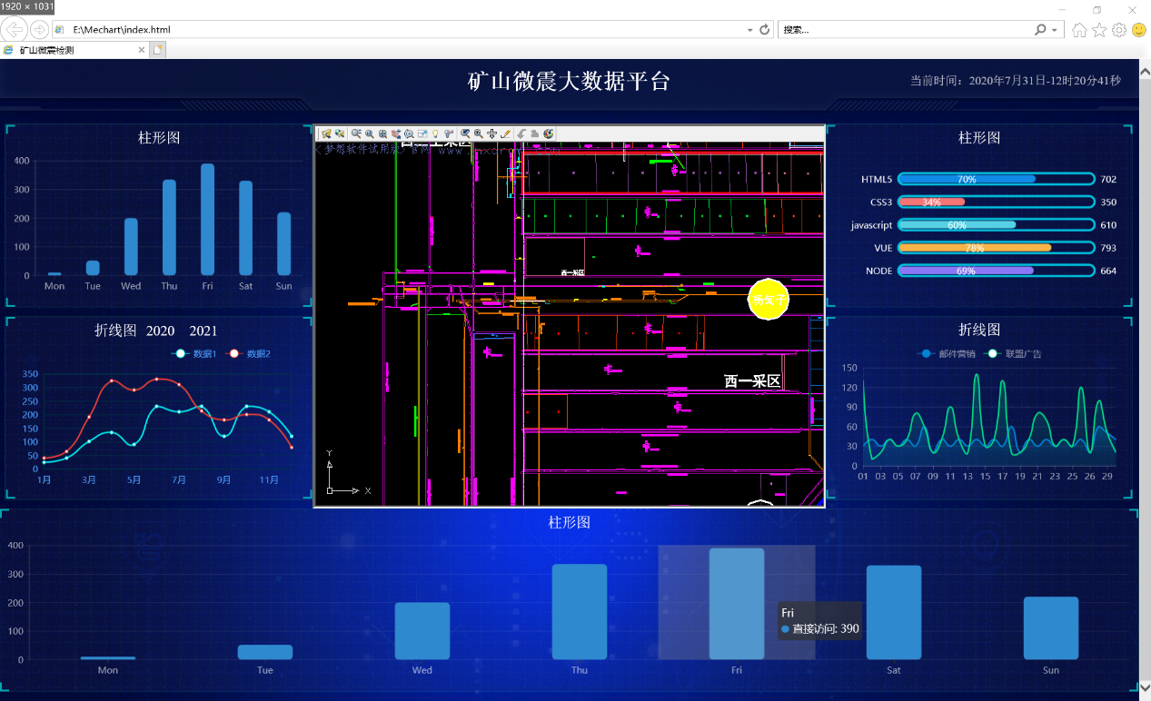 目前整体界面效果如下图所示，后续会将各个图表进行修改并且连接到矿山项目中。

**2.cad图在web页面显示**

利用梦想控件进行网页上面的cad图的显示.

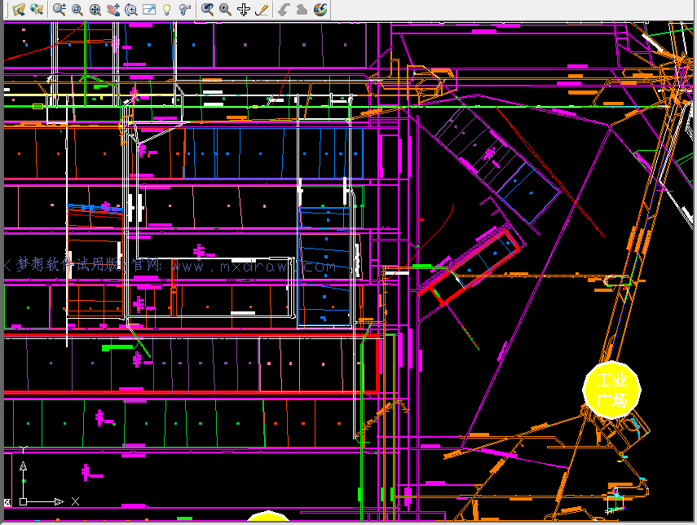

**3.使用技术**

1. div+css布局

2. flex布局

3. rem适配

4. echats基础

**4.利用Echarts进行图表的制作**

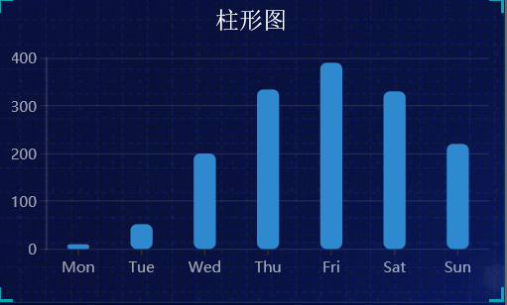 利用Echatrs制作柱形图、折线图等一般常见的图表样式。如下图所示：

